Речевой материал для автоматизации звука [Ш] в слогах, словах, предложениях, самостоятельной речи.

«Песенка змеи».
Длительно произносим звук Ш на выдохе: Ш-Ш-Ш…

Автоматизация звука [Ш] в слогах
Жили-были змеи. Больше всего на свете они любили петь. А пели они вот так: Ш-Ш-Ш. Но у одной маленькой змейки эта песенка никак не получалась. Тогда старая змея ей сказала: «Чтобы научиться шипеть, как все змеи, ты должна каждый день тренировать свои губки и язычок с помощью специальной гимнастики».
А ты хочешь научиться петь, как все змеи? Тогда выполняй эти упражнения каждый день.
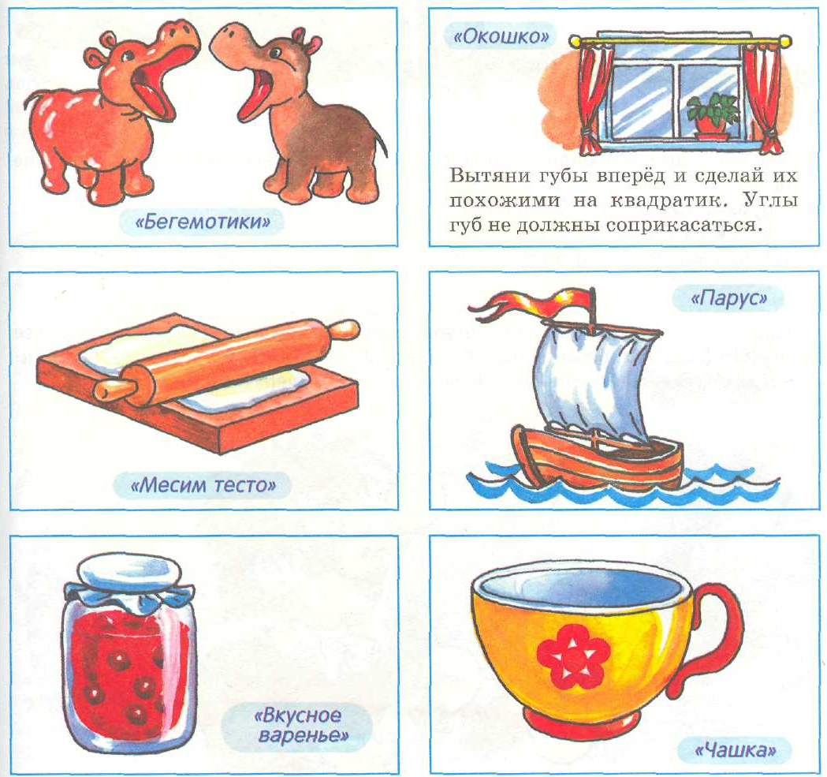

ЗВУК [Ш]. ДЫХАТЕЛЬНЫЕ УПРАЖНЕНИЯ
Чтобы научиться шипеть, как змея — Ш-Ш-Ш, нужно научиться правильно и сильно дуть. Тебе помогут два дыхательных упражнения: «Загони мяч» и «Фокус». Выполняй их ежедневно.

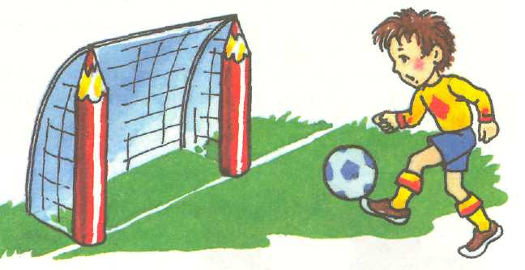
«Загони мяч»
Вытяни губы трубочкой и с силой дуй на ватный шарик на столе, стараясь загнать его в «ворота» (между двумя карандашами).

«Фокус»
Сделай «чашку» (боковые края языка прижми к верхней губе, посередине остается желобок).
1. Положи маленький кусочек ватки на кончик носа.
- Сделай вдох через нос.
- Сильно дуй через рот на ватку, чтобы она полетела вверх.
ВНИМАНИЕ!
Следите, чтобы ребёнок дул с силой, резко. Если слышится что-то похожее на звук [X], значит, ребёнок дует неверно: воздушная струя слишком рассеянная и «фокуса» не получится — ватка не полетит вверх.

ПОСТАНОВКА И ЗАКРЕПЛЕНИЕ ЗВУКА [Ш]

«Песня змеи»
- Приоткрой рот (губы округлены и выдвинуты вперёд).
- Сделай «чашку» и спрячь её (заведи её в рот).
- Удерживай язык в таком положении:

- боковые края языка прижаты к верхним коренным зубам;
- кончик языка поднят вверх, но не прижат;
- зубы сближены:
4. Тихонько подуй: Ш-Ш-Ш (на ладони, поднесённой ко рту, ощущается тёплая струя воздуха).
Разноцветные дорожки»
(Если ребёнок может правильно произнести раздельный звук [Ш], то теперь его надо закрепить.) «Ползи» (веди пальчиком) поочерёдно по каждой дорожке и пой, как змея: Ш-Ш-Ш. «Ползти» и шипеть надо непрерывно, чтобы звук звучал долго. Если не получается, остановись, сделай вдох, «ползи» и шипи дальше.
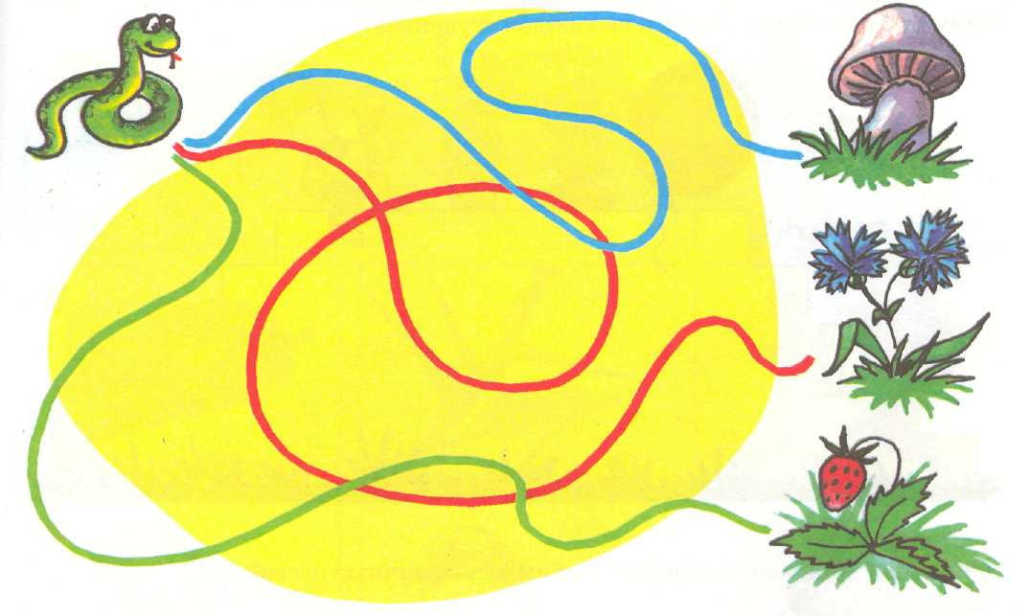
«Ловишки»
Хлопни в ладоши, если услышишь звук [Ш].
1.-р-м-ш-в-н-ш-р-л-ш.
2. фа-ра-ша-мо-шо-ву-фу-ту-шу.

ЗАКРЕПЛЕНИЕ ЗВУКА [Ш] В СЛОГАХ

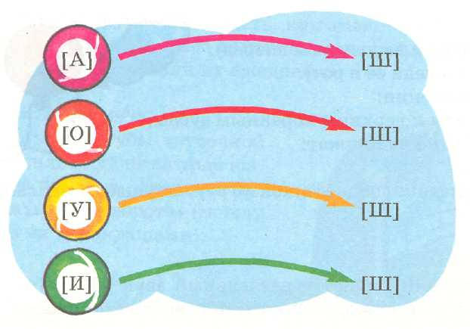
«Змея играет в мяч»
«Бросая» каждый мячик, произноси по одному слогу: А—Ш, А—Ш и т. д. (произнося слоги, веди пальчиком по] стрелочке). Точно так же произнеси слоги О —Ш, У —Ш,
и-ш.
Очень важно: сначала звуки не произносить слитно!

«Лестница»
«Поднимайся» по лестнице за игрушками и на каждой ступеньке произноси: Ш-ША, Ш-ША и т. д. (аналогично прорабатываются слоги ШИ, ШО, ШУ). Затем произноси по 2-3 слога на каждой ступеньке.
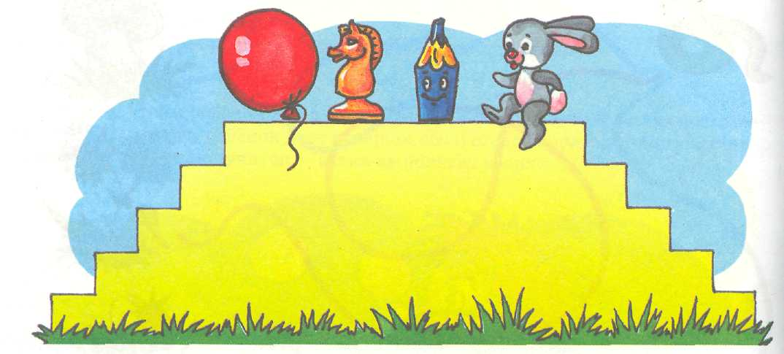
«Песенки»
Каждый день пой со змеёй её любимые ритмичные песенки.
1. ША-ША, ША-ША-ША. 2. ША-ША-ША, ША-ША.
ШО-ШО, ШО-ШО-ШО. ША-ШО-ШО, ШО-ШО.
ШУ-ШУ, ШУ-ШУ-ШУ. ШУ-ШУ-ШУ, ШУ-ШУ.
ши-ши, ши-ши-ши. ши-ши-ши, ши-ши.
|

ЗАКРЕПЛЕНИЕ ЗВУКА [Ш] В СЛОВАХ
Задания с картинками.
1. Проговори каждое слово как чистоговорку. Например: ША-ША-ША —
ШАПКА, ШИ-ШИ-ШИ - ШИНА и т.д.
2. Повтори слова в том же порядке, как я скажу (взрослый повторяет три-
четыре слова, меняя их порядок).
3. Объясни каждое слово. Например: шапка — это головной убор,
4. Если картинка отмеченапредставь себе, что таких предметов пять,
и сосчитай их: одна шапка, две шапки, три шапки и т. д.

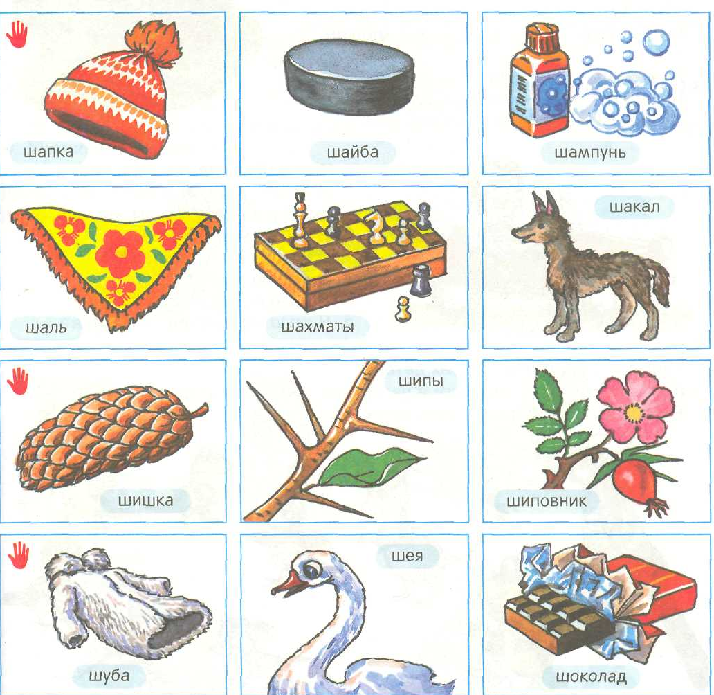

ЗАКРЕПЛЕНИЕ ЗВУКА [Ш] В ПРЕДЛОЖЕНИЯХ

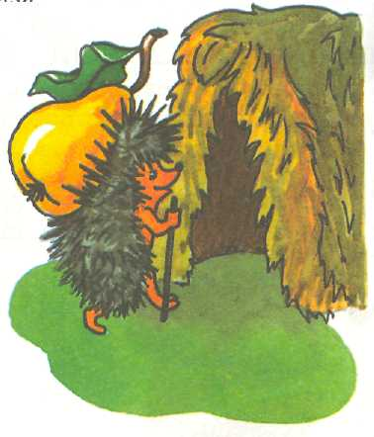
Выучи чистоговорки. Повторяй их по два-три раза.
1. ШИ-ШИ-ШИ — это наши малыши. ША—ША—ША — Маша моет малыша. ШО —ШО —ШО — моет Маша хорошо. ШУ-ШУ-ШУ — дам я мишку малышу.
2. ОШ — ОШ —ОШ — наш лаваш хорош.
АШ—АШ—АШ — мы съедим лаваш.
УШ-УШ-УШ — малыш наелся груш.
ЫШ-ЫШ-ЫШ — ешь лаваш, малыш.
3. АШ—АШ—АШ — это наш шалаш.
ЁШ —ЁШ —ЁШ — к нам в шалаш вошёл ёж. УШ-УШ-УШ — ёж объелся груш.

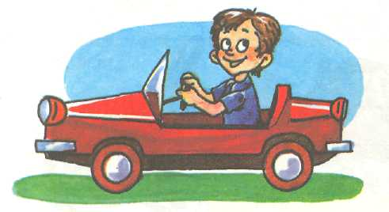
Изменяй предложения по образцу.
- Я шью шубу и шапку (мы шьём шубу и шапку, ты, вы, он, она, они).
- Я еду на машине к Маше.
- Я пишу Мише и Маше.
- Я шагаю в школу.
- Я шью подушку для кошки.
- Я шью штанишки для мишки.

«Помоги мамам найти своих детей»
(Соедини рисунки линиями и расскажи, у кого какие дети.) Например: у кукушки — кукушата и т. д.
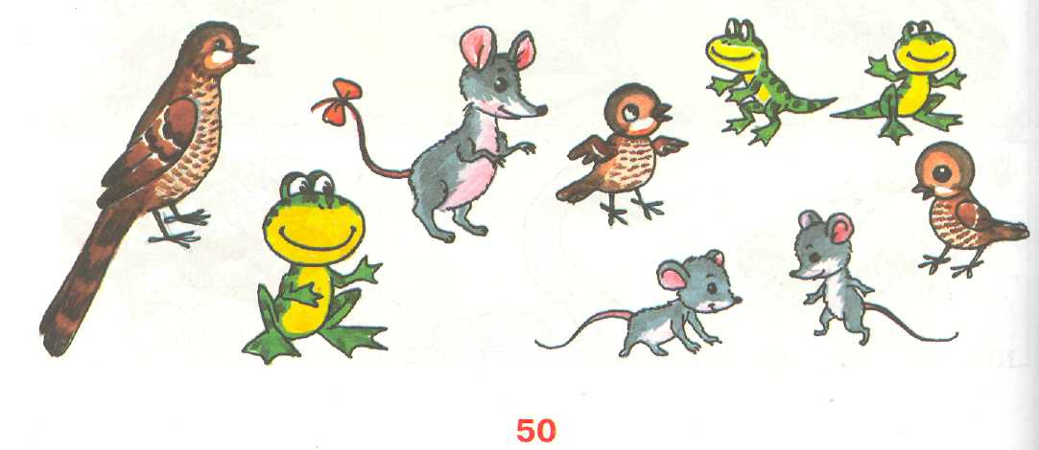

ЗАКРЕПЛЕНИЕ ЗВУКА [Ш] В СЛОВАХ
«Разминка»
Повторяй ежедневно по два-три раза перед каждым упражнением.
1. ШКА-ШКА, ШКА-ШКА-ШКА. 2.АШК-АШК-АШК, АШК-АШК. ШКО-ШКО, ШКО-ШКО-ШКО. ОШК-ОШК-ОШК, ОШК-ОШК. ШКУ-ШКУ, ШКУ-ШКУ-ШКУ. УШК-УШК-УШК, УШК-УШК.
шкы-шкы, шкы-шкы-шкы. ышк-ышк-ышк, ышк-ышк.
Задания с картинками.
Придумай предложения по картинкам и проговори их. Старайся, чтобы в твоих предложениях было как можно больше слов со звуком [Ш]. Примерные варианты предложений:

1.У мишки шапка и шуба. 5. Мишка шьёт на швейной машинке
2. Мишка едет на лошади. рубашку.
3. Мишка и кошка играют в шахматы. 6. Мишка и кошка шагают в школу.
4. Мишка едет на машине.
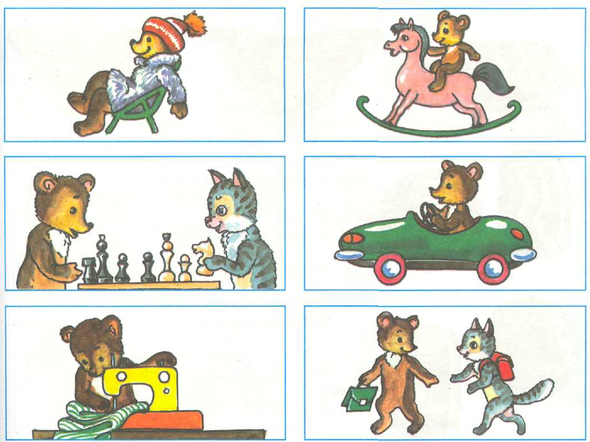

ЗАКРЕПЛЕНИЕ ЗВУКА [Ш] В СЛОВАХ
Образуй прилагательные.
Шаль из шёлка (какая?) — шёлковая.
Мишка из плюша — ..., конфеты из шоколада — ..., каша из пшена — ... .
Задания с картинками.
1. Сосчитай до пяти шоколадные конфеты и шёлковые шали, чётко проговаривай окончания. Например, одна шоколадная конфета, две шоколадные конфеты и т. д.
2. Найди две одинаковые конфеты и две одинаковые шали.

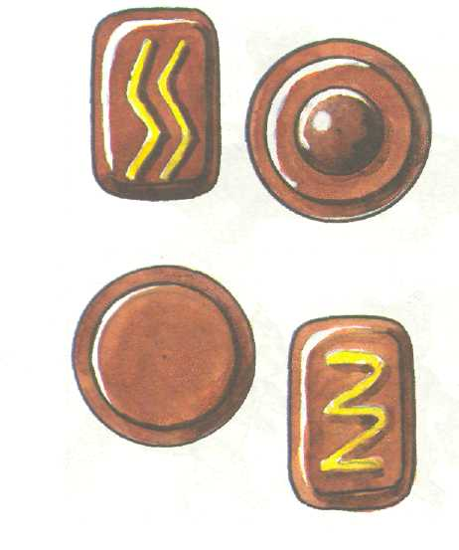
Выучи короткие стихи. Повторяй каждое стихотворение по два раза.
1. Шишки у мишки, у мишки шишки.
- В маленькой плошке кашка для кошки.
- У маленькой мышки большие штанишки.
Большие штанишки — у маленькой мышки.
- У мишки под ушком большая подушка.
Большая подушка у мишки под ушком.
- Наша Mania под душем моет шею и уши.
И ваша Маша под душем моет шею и уши.

ЗАКРЕПЛЕНИЕ ЗВУКА [Ш] В СВЯЗНОЙ РЕЧИ
Послушай рассказ и перескажи его.
У Маши и Яши много игрушек. У Маши — кукла Даша и мишка. У Яши — машина, пушка и пташки. Mania варит кашу для Даши и мишки. Сварила Маша кашу и дала ложки малышам: «Ешьте кашу!» Не умеют малыши кушать кашу ложками. Пришлось Маше кормить кашей Дашу и мишку. А Яша возит на машине кубики. Он будет строить башню. Её будет охранять пушка. Надоело детям играть в игрушки. Стали Маша и Яша играть в шашки.
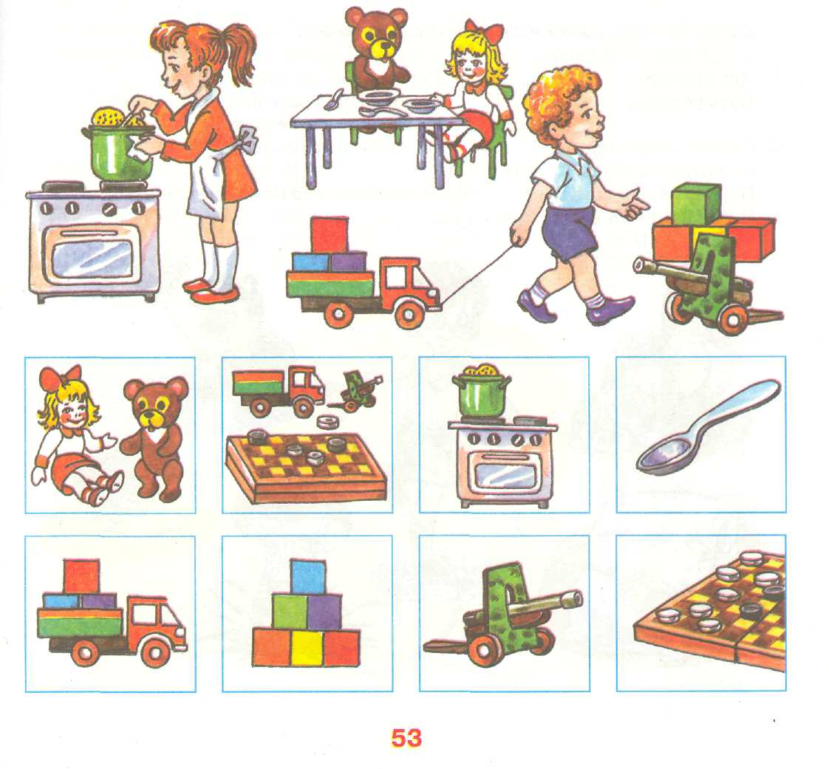

ЗАКРЕПЛЕНИЕ ЗВУКА [Ш] В СВЯЗНОЙ РЕЧИ
Выучи скороговорки. Повторяй их по два-три раза.

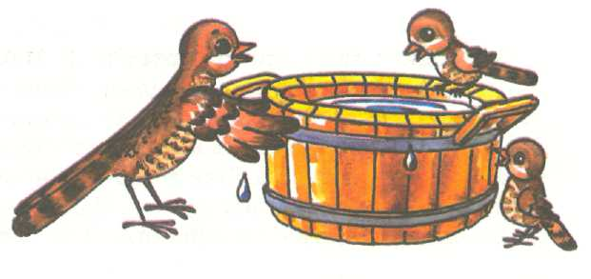
1. Шапка да шубка — Это наш Мишутка.
- Маша шила для мишки
Шубу, шапку, штанишки.
- Кукушка купила ушат,
Купать решила кукушат.

Догадайся сам, выучи и загадай своим друзьям.
1. Два брюшка, 3. Решила раз шалунья-кошка
Четыре ушка. Со мною поиграть немножко.
По комнате меня катала,
2. Скачет зверушка, На мне все нитки размотала.
Не рот, а ловушка.
Попадут в ловушку 4. Стоит Антошка на одной ножке.
И комар, и мушка.
